1. pielikums
Ministru kabineta
2020. gada 30. jūnija
noteikumiem Nr. 420
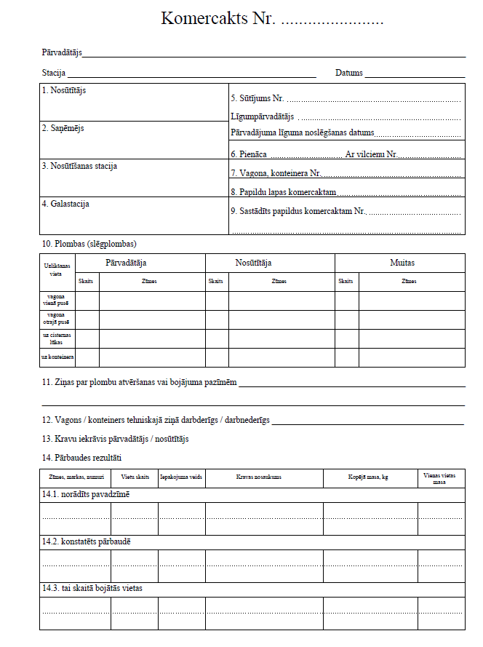

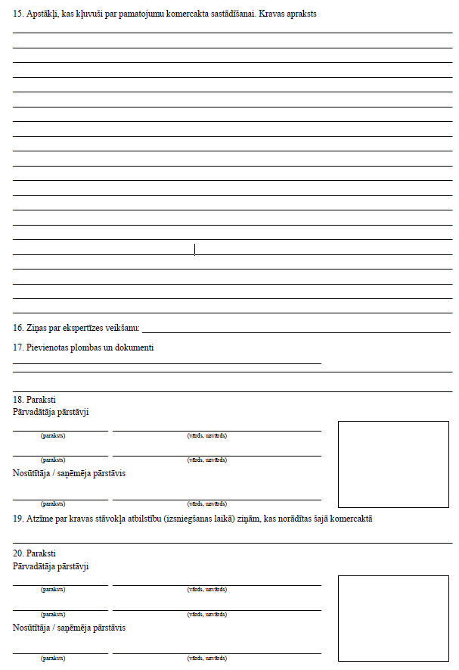

Piezīmes.
1. Pārvadātājs, kas sastāda komercaktu, ieraksta komercakta numuru pēc pārvadātāja noteiktās kārtības, norāda savu nosaukumu, tās stacijas nosaukumu, kurā sastāda komercaktu, un to apstākļu faktiskās noteikšanas datumu, kuri kļuvuši par pamatojumu komercakta sastādīšanai.

2. 1. ailē "Nosūtītājs" norāda nosūtītāja nosaukumu saskaņā ar ziņām pavadzīmes 1. ailē.

3. 2. ailē "Saņēmējs" norāda saņēmēja nosaukumu saskaņā ar ziņām pavadzīmes 4. ailē.

4. 3. ailē "Nosūtīšanas stacija" norāda nosūtīšanas stacijas nosaukumu un publiskās lietošanas dzelzceļa infrastruktūras (turpmāk – dzelzceļš) saīsināto nosaukumu saskaņā ar ziņām pavadzīmes 2. ailē.

5. 4. ailē "Galastacija" norāda galastacijas nosaukumu un dzelzceļa saīsināto nosaukumu saskaņā ar ziņām pavadzīmes 5. ailē.

6. 5. ailē "Sūtījuma Nr., Līgumpārvadātājs, Pārvadājuma līguma noslēgšanas datums" norāda ziņas no pavadzīmes 22., 26. un 29. ailes.

7. 6. ailē "Pienāca, Ar vilcienu Nr." norāda vilciena pienākšanas datumu un numuru.

8. 7. ailē "Vagona, konteinera Nr." norāda vagona vai konteinera numuru saskaņā ar ziņām pavadzīmes 7. vai 15. ailē.

9. 8. ailē "Papildu lapas komercaktam" norāda papildu lapu skaitu, kuras pievieno komercaktam.

10. 9. aili "Sastādīts papildus komercaktam Nr." aizpilda, ja pavadzīmei pievienots komercakts, kas sastādīts pārvadāšanas ceļā, un norāda sastādītā komercakta numuru, stacijas un dzelzceļa nosaukumu, komercaktu sastādījušā pārvadātāja nosaukumu un sastādīšanas datumu.

11. 10. ailē "Plombas (slēgplombas)" katrā atbilstošajā rindiņā norāda plombu vai slēgplombu skaitu un zīmes uz tām. Ja zīmes uz plombām ir neskaidras, izdara atzīmi "Neskaidras" un norāda visus burtus un ciparus, kurus var izlasīt uz plombām. Ja izrādīsies, ka uz vagona vai konteinera nav plombu, izdara atzīmi "Bez plombām".

12. 11. ailē "Ziņas par plombu atvēršanas vai bojājuma pazīmēm" norāda to plombu kontrolzīmes un bojājuma veidu, uz kurām konstatētas atvēršanas vai bojājuma pazīmes.

13. 12. ailē "Vagons/konteiners tehniskajā ziņā darbderīgs/darbnederīgs" nevajadzīgo nosvītro. Ja sastādīts akts par vagona vai konteinera tehnisko stāvokli, norāda tā numuru un sastādīšanas datumu.

14. 13. ailē "Kravu iekrāvis pārvadātājs/nosūtītājs" nevajadzīgo nosvītro.

15. 14. ailē "Pārbaudes rezultāti" norāda pārbaudes rezultātus:
15.1. 14.1. ailē "norādīts pavadzīmē" – norāda ziņas atbilstoši pavadzīmes ziņām;
15.2. 14.2. ailē "konstatēts pārbaudē" – ieraksta ziņas par faktiski esošu kravu;
15.3. 14.3. ailē "tai skaitā bojāto vietu" – ieraksta ziņas par bojātajām kravas vietām.

16. 15. ailē "Apstākļi, kas kļuvuši par pamatojumu komercakta sastādīšanai. Kravas apraksts" norāda komercakta sastādīšanas iemeslu, detalizēti apraksta vagonā vai konteinerā pārbaudes laikā esošās kravas stāvokli, norādot iemeslus, kas izraisījuši kravas bojājumu, bojāšanos vai iztrūkumu, kā arī norāda, kad konstatēts kravas iztrūkums, bojājums (bojāšanās) vai nozaudēšana, kā arī vagona vai konteinera atvēršanas un plombu noņemšanas iemeslu. Komercaktā neraksta atzinumu vai pieņēmumu par nosūtītāja vai pārvadātāja vainu. Atbilstošajos gadījumos norāda:
16.1. bojājuma apmēru, raksturu un izcelšanās noilgumu, norādot, vai bojājums ir jauns vai vecs;
16.2. kādā vagona vai konteinera daļā atradās bojātās vai mitrās kravas vietas;
16.3. vai bojātās kravas tara vai iepakojums ir bojāts vai nebojāts un, ja tas bojāts, kāds ir bojājumu veids;
16.4. pasākumus, kurus veicis pārvadātājs, kas sastāda komercaktu, lai novērstu taras vai iepakojuma bojājumu;
16.5. ja krava noplūdusi vai izbirusi, – kādā vagona vietā un kādā daudzumā;
16.6. ja radušies tukšumi bojātās vietas iekšpusē, – kādi ir tukšumu izmēri, kāds kravas daudzums (gabalos vai pēc masas) varēja izvietoties tukšajās vietās;
16.7. vai bija iespējams izņemt iztrūkstošo kravu no bojātās kravas vietas;
16.8. kādi pasākumi veikti, lai novērstu turpmāko kravas bojājumu;
16.9. ja konstatē kravas piesārņojumu, – vai piesārņota visa krava vai tikai slānis, kas saskārās ar vagona vai konteinera grīdu vai sienām, kā arī vai vagonā atradās iepriekš pārvadātās kravas atlikumi;
16.10. ja konstatē kravas izvietošanas un nostiprināšanas nosacījumu pārkāpumu, detalizēti norāda pārkāpuma veidu;
16.11. ja konstatē tādas kravas iztrūkumu, kuru pārvadā segta tipa vagonā, – vai vagons piekrauts līdz pilnai ietilpībai, vai ir nepiekrauta telpa, kādā vagona vietā tā atrodas un vai tajā varēja izvietoties iztrūkstošā krava;
16.12. ja konstatē tādas kravas iztrūkumu vai bojājumu, kuru pārvadā vaļējā ritošajā sastāvā, – kravas vietu izvietojumu, kārtu skaitu, aizpildīšanas blīvumu, brīvo vietu esību un izmēru, stiprinājuma un aizsega veidu un stāvokli, kā arī aizsargmarķējuma stāvokli. Ja kravu pārvadā sakrautā vai sabērtā veidā, norāda, ir vai nav padziļinājumu, iedobju vai piltuvveida bedru kravas virspusē;
16.13. ja konstatē tādas kravas iztrūkumu, kuru pārvadā cisternā, – cisternas tipu, iepildīšanas augstumu, kravas blīvumu un temperatūru, kā arī to, vai bijusi kravas noplūde;
16.14. ja konstatē kravas masas iztrūkumu, – ar kādiem svariem krava svērta;
16.15. ja pārvadājuma laikā noticis negadījums ar dzīvniekiem, – vai pavadonis ir bijis klāt negadījuma laikā, vai vagons bija piemērots dzīvnieku pārvadāšanai un vai bija aprīkots ar attiecīgajām ierīcēm;
16.16. ja konstatē ātrbojīgās kravas bojāšanos, – kravas stāvokli un apstākļus, kas ietekmējuši bojāšanos, kā arī vagona tehnisko stāvokli, iekraušanas veidu un augstumu, taras veidu un stāvokli, vai uz grīdas ir sabojātās kravas noplūdes pazīmes, kādā vagona daļā atrodas sabojātā krava, bet, ja krava tiek ventilēta, vai vagonu lūku vāki ir atvērti vai aizvērti, vai vagons atbilstoši aprīkots un nosiltināts vai atdzesēts, temperatūru vagonā, ārējā gaisa un kravas temperatūru izkraušanas laikā;
16.17. ja nozaudēta pavadzīme vai atsevišķas tās lapas, izdara atzīmi "Krava pienāca bez pavadzīmes" vai "Krava pienāca bez pavadzīmes ____ lapas". Ja nozaudētas papildu lapas, izdara atzīmi "Krava pienāca bez ______ papildu lapas". Ja nozaudēts vagonu saraksts vai konteineru saraksts, izdara atzīmi "Krava pienāca bez vagonu saraksta" vai "Krava pienāca bez konteineru saraksta".

17. 16. ailē "Ziņas par ekspertīzes veikšanu" norāda ekspertīzes akta sastādīšanas datumu un numuru. Ja ekspertīze netika veikta, izdara atzīmi "Netika veikta".

18. 17. ailē "Pievienotas plombas un dokumenti" norāda no vagona vai konteinera noņemto plombu vai slēgplombu skaitu un zīmes, kā arī pievienoto dokumentu sarakstu.

19. 18. ailē "Paraksti" pārvadājuma dalībnieku pārstāvji, kas piedalās kravas pārbaudē, parakstās un norāda vārdu un uzvārdu. Pārvadātājs, kas sastādījis komercaktu, iespiež kalendāra spiedogu. Aili neaizpilda, ja elektroniskais dokuments ir sagatavots atbilstoši normatīvajiem aktiem par elektronisko dokumentu noformēšanu.

20. 19. ailē "Atzīme par kravas stāvokļa atbilstību (izsniegšanas laikā) ziņām, kas norādītas šajā komercaktā" izdara atzīmi "Krava atbilst komercakta ziņām", ja galastacijā, pārbaudot kravu, nav atšķirības starp kravas faktisko esību, stāvokli un ziņām komercaktā, kas sastādīts pārvadāšanas ceļā.

21. 20. ailē "Paraksti" pārvadājuma dalībnieku pārstāvji, kas piedalās kravas pārbaudē, parakstās un norāda vārdu un uzvārdu. Pārvadātājs, kas pārbaudīja kravu kravas izsniegšanas stacijā, iespiež kalendāra spiedogu. Aili neaizpilda, ja elektroniskais dokuments ir sagatavots atbilstoši normatīvajiem aktiem par elektronisko dokumentu noformēšanu.

22. Komercakta augšējā brīvajā joslā var būt izvietots QR kods vai BAR kods.

Satiksmes ministrs T. Linkaits

